

**令和３年度第１回**

**文化・学習レクリエーション事業**

**～今川竜二先生講演～**



・日時　 令和３年８月１日（日）１３：００～１５：００

　　　　 受付：１２：３０～

・場所　 いわて県民情報交流センター《アイーナ》　　　　　　　　　　　　８階　研修室８１２

・講演　「 ～自分に真剣に向き合えば、

　　　　　　　　　選択肢が無限に広がっていく～」

講師　岩手県立中央病院　総合診療科医師　今川竜二先生

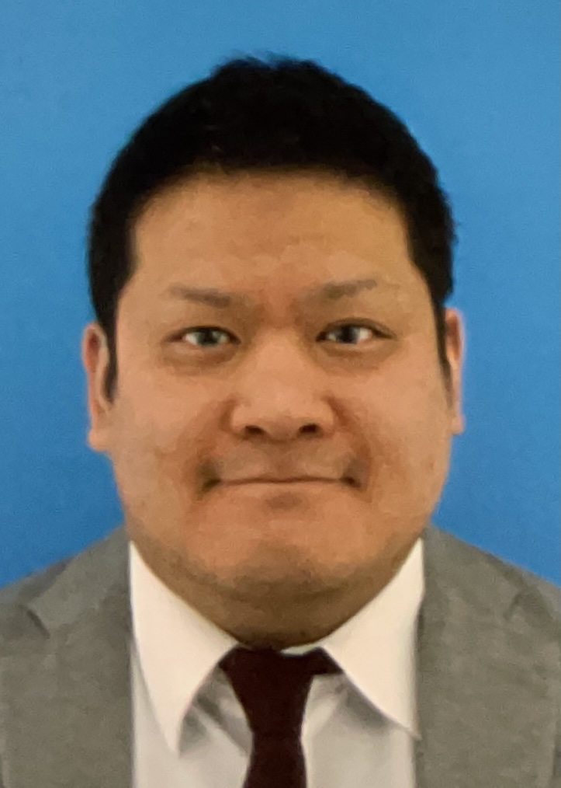

～プロフィール～

　１９８６年生まれ。かなりや学園（難聴幼児通園施設）、岡山聾学校幼稚部、市立小中学校難聴学級、県立岡山朝日高校普通科、筑波大学卒業。２０１３年に医師国家試験に合格し、医師９年目。現在、岩手県立中央病院総合診療科で勤務。多彩な症状を呈したり、他科での診断に難渋する症例を主に診ています。好きな言葉は「置かれた場所で咲きなさい」。

・参加対象

きこえない・きこえにくい児童・生徒の皆さん及びそのご家族や関係者等



・参加費　　無料

締切は

7月28日（水）

・定　員　６０名

・写真撮影をさせていただきます

・託児はございません

・手話通訳、要約筆記、ヒアリングループによる情報保障あります

・コロナウイルス感染状況によっては開催を中止します

☆申込・問合せ先はこちら☆

　いわて県民情報交流センター《アイーナ》岩手県立視聴覚障がい者情報センター

FAX　０１９－６０６－１７４４／TEL　０１９－６０６－１７４３

Eメール　iwatesan＠aiina.jp

参加申込書

|  |  |
| --- | --- |
| （ふりがな）  氏名 |  |
| 学校名等 | 就学前：  学校名：　　　　　　　　　　　　　学年： |
| 連絡先 | 住所：〒  電話：  FAX：  Eメール： |
| 情報保障 | 手話・要約筆記・ヒアリングループ  ※必要なものに○をつけてください |

岩手県立視聴覚障がい者情報センター

FAX　０１９－６０６－１７４４